Здравствуйте, меня зовут Галеева Регина Дамировна. Я учитель математики и представляю Татарскую гимназию № 15.

Вы все ,наверное, помните мультфильм «В стране невыученных уроков», где главный герой дает ответ: 1,5 землекопа. Замечательный пример, который так открыто показывает 2 педагогические проблемы: проблему неразвитости критического мышления , потому что такого ответа просто не может быть. И, конечно же, самая очевидная проблема- это проблема мотивации. На второй проблеме мы остановимся подробнее.

Формирование мотивации учения в школьном возрасте без преувеличения можно назвать одной из центральных проблем современной школы. Каждый учитель желает, чтобы его учащиеся хорошо учились, с желанием занимались на уроках и проявляли интерес к его предмету.

Для выявления общего отношения к изучению математики была проведена диагностика. Результаты диагностики показали, что у учащихся 5-6 классов уровень положительной мотивации к изучению математики намного выше, чем у учащихся 8 класса.

Чтобы обучение было по-настоящему эффективным, у ученика должна возникнуть внутренняя потребность в знаниях, умениях и навыках, которые ему предлагает учитель, а также желание активно действовать по их приобретению.

В математике, как и в любом другом предмете, все взаимосвязано. Пропустил одну тему, недопонял другую — и уроки превращаются в страшный сон. Школьники теряют интерес к предмету, с трудом сдают ОГЭ и тут же забывают все. А ведь математика может быть увлекательной!

Школьникам часто приходится делать то, что не хочется , а учителям заставлять их это делать. Самое нелюбимое их занятие- это выполнение домашней работы. Учащиеся списывают или приходят без домашней работы, а даже если выполняют, то не весь объем . Как же мотивировать правильно? Я говорю: « Такое же задание будет на самостоятельной , потом на контрольной работе ». После этих слов ученик прилагает усилия для того, чтобы достичь цели.

Вернемся к мультфильму « В стране невыученных уроков». Главный герой в конце сказки дает правильный ответ, только после того, как встречает землекопов и вникает в их трудности, т. е. после того, как задача становится ему интересной. Как же сделать так, чтобы задача стала интересной?

На уроках внимание учащегося концентрируется как только он слышит свое имя. В задачах этот способ тоже действует, ребенку куда интереснее делить конфету с подружкой , чем между Машей и Витей. Т.е это может быть даже задача из учебника, но только с другими главными героями (приложение 1).

Чтобы заинтересовать старшеклассников и в рамках работы с одаренными детьми, я использую бизнес задачи, решение кейс турниров, также разбираем новые предложения различных банков. Это помогает ребятам вспомнить формулы и применить ранее изученный материал на практике, развивает их коммуникативные навыки. В этом году на республиканском конкурсе «Генератор креатива» с командой 6 класса мы заняли первое место (приложение 2).

Для развития логического мышления я предложила учащимся головоломку от Гоши. Задания я принесла для своего 5 класса, теперь новых заданий ждут и восьмиклассники (приложение 3).

Чтобы развить логическое мышление и закреплять полученные знания на практике мы также занимаемся исследовательской работой и принимаем ежегодное участие в конференциях различного уровня (приложение 4). В последней работе мы занимались поиском задач в произведениях русских писателей. Эти задачи я с успехом использую на уроках математики.

Остановимся на некоторых из них. Задача из произведения Николая Васильевича Гоголя «Тарас Бульба»: «…вскочил на своего коня, который бешено отшатнулся, почувствовав на себе двадцатипудовое бремя, потому что Тарас был чрезвычайно тяжел и толст».

Пуд = 16,38килограммов, умножаем на 20. Храбрый казак не мог весить 327 килограммов. Это явное преувеличение.

Следующая задача из сказки Конек-Горбунок.

«Прекрасивых двух коней золотогривых

Да игрушечку-конька

Ростом только в три вершка,

На спине с двумя горбами

Да с аршинными ушами…»6

Если мы попробуем перевести все старые меры длины в современные, то получится следующее:

Получается, что конек-горбунок был ростом 13,2 см, а его уши были 71 см! Это явное несоответствие. Только представьте, уши конька-горбунка в 5 раз больше его роста! Имея аршинные уши, он не смог бы, не то чтобы летать, но и передвигаться. Это задача неверная.

Такие задачи развивают интерес к предмету, также и критическое мышление.

Говорят, чтобы лучше понять, объясни другому. Дети также объясняют друг другу темы, но в различных формах. Это очень помогает в работе с отстающими детьми. Кто –то пишет стихи, а кто-то сочиняет сказки, а кто-то исполняет рэп. Работы моих учеников мы можете посмотреть на моем сайте <https://reginadamirovna.wixsite.com/mysite>.

Также для повторения в конце года мы делаем книжки с заданиями. Ученик гуляет с главным героем и выполняет вместе с ним задания. Учащиеся выбирают тему, сами придумывают героев и задания, оставляют место для выполнения задания, дают подсказки (приложение 5). Если школьные учителя, родители, да и все вокруг долгие годы твердили, что математика ребёнку не даётся, он и сам начинает в это верить. Так формируется установка: сдать на тройку, чтобы взрослые оставили в покое. Это отношение можно преодолеть, если не подсказывать ответы, а направлять ход мыслей и хвалить за правильные решения. Я приближаю математику к реальному миру и не говорю ,что ребенку математика не дается. А самое главное , что на свой урок я иду вместе со своими любимыми учениками, а не своим любимым уроком к ученикам.

Приложение 1

Главный герой – ученик 6б класса

**Аршидин** прочитал 234 страницы, что составляет 36% всей книги. Сколько страниц в этой книге.

Приложение 2

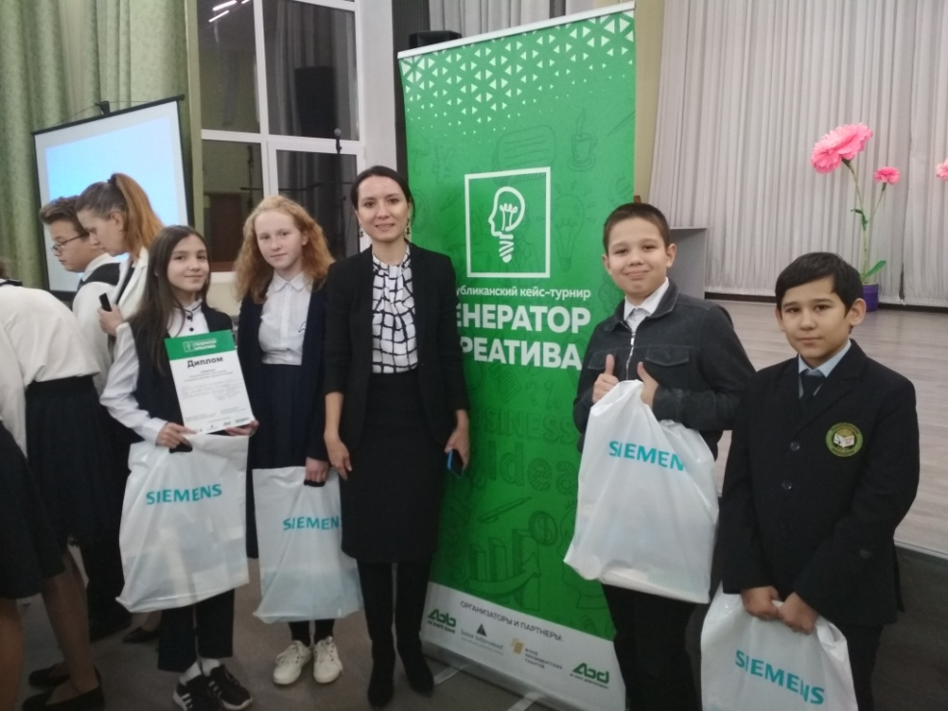

Победители Республиканского кейс-турнира «Генератор креатива»

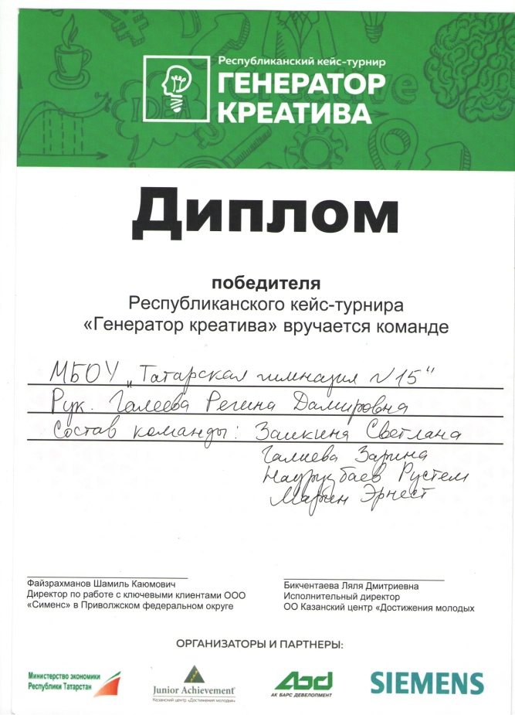

Приложение 3

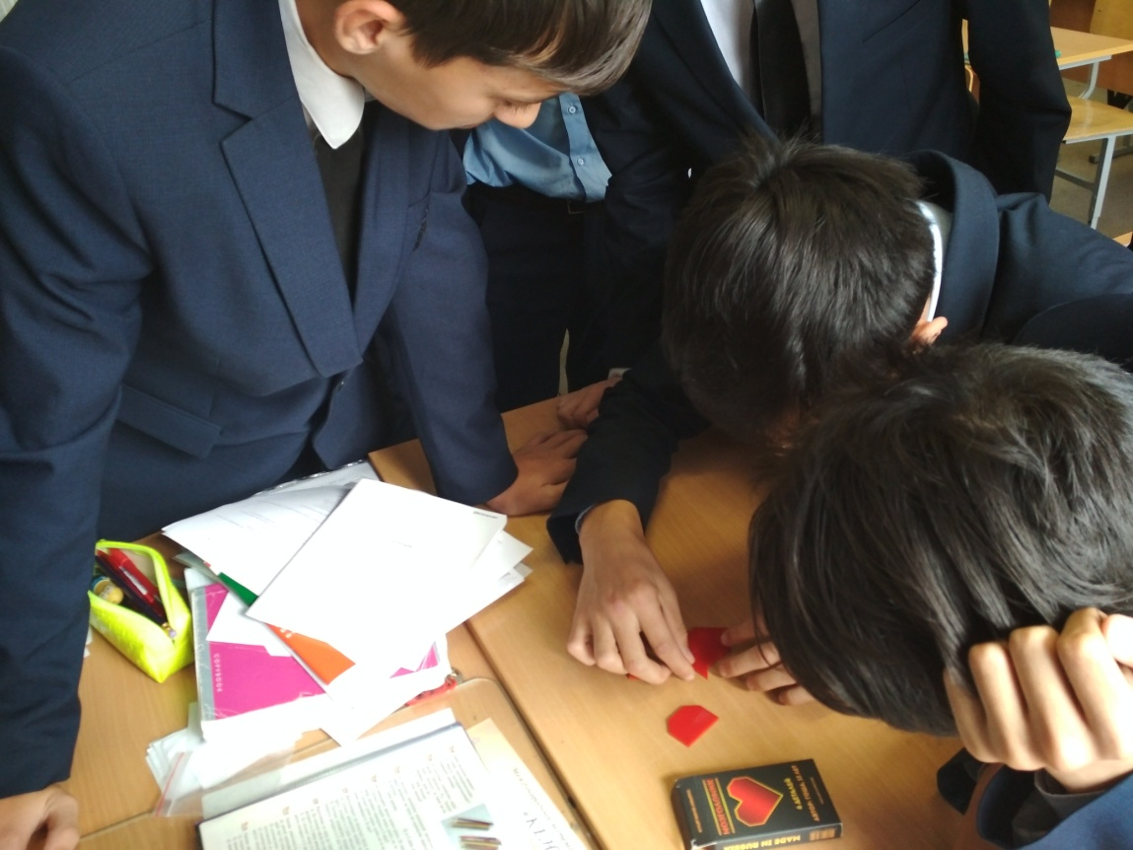

Учащиеся с удовольствием решают головоломки от Гоши.

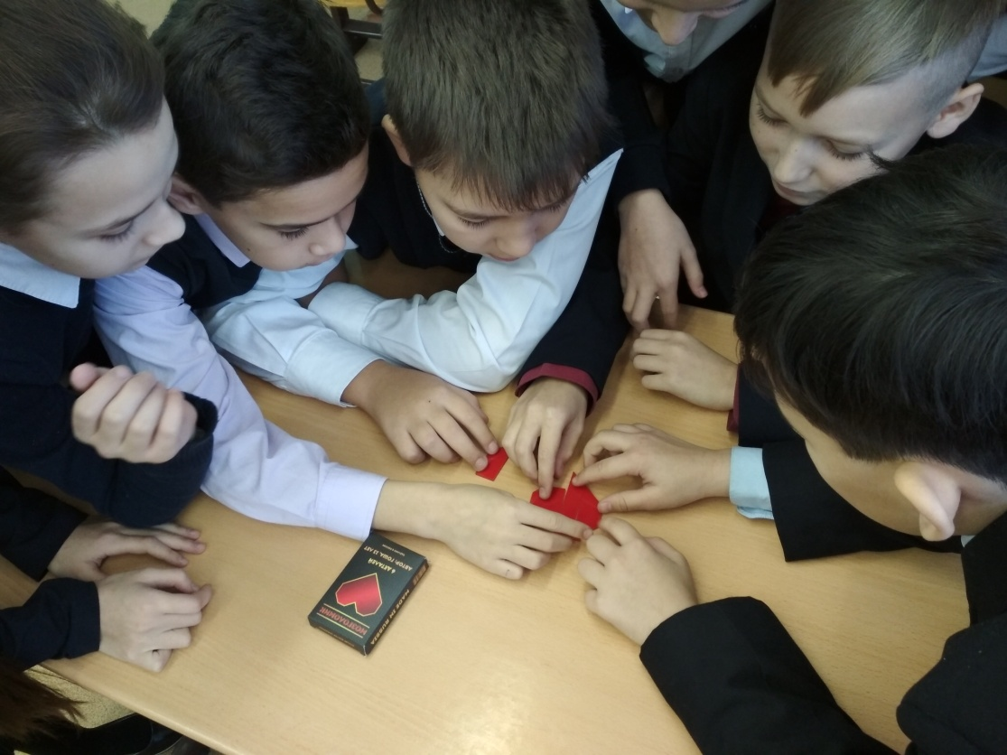

Приложение 4

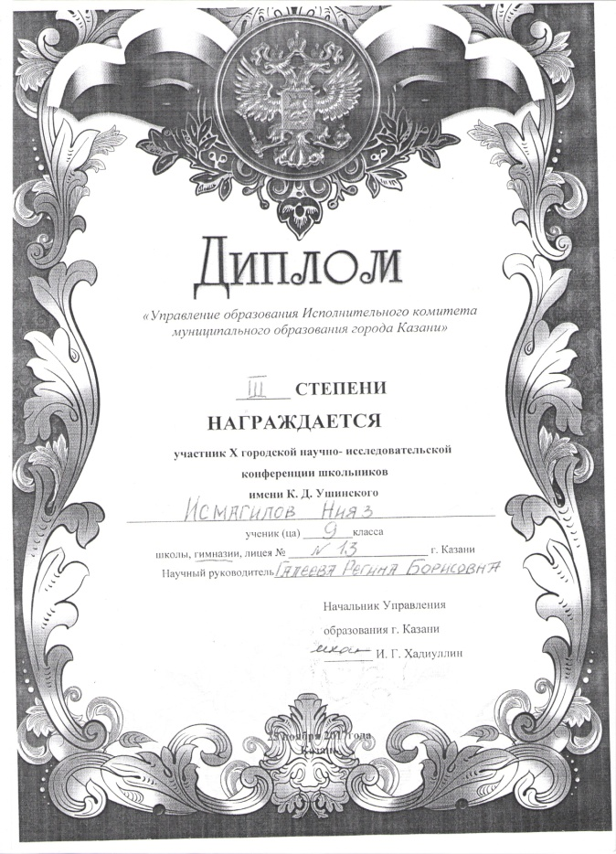

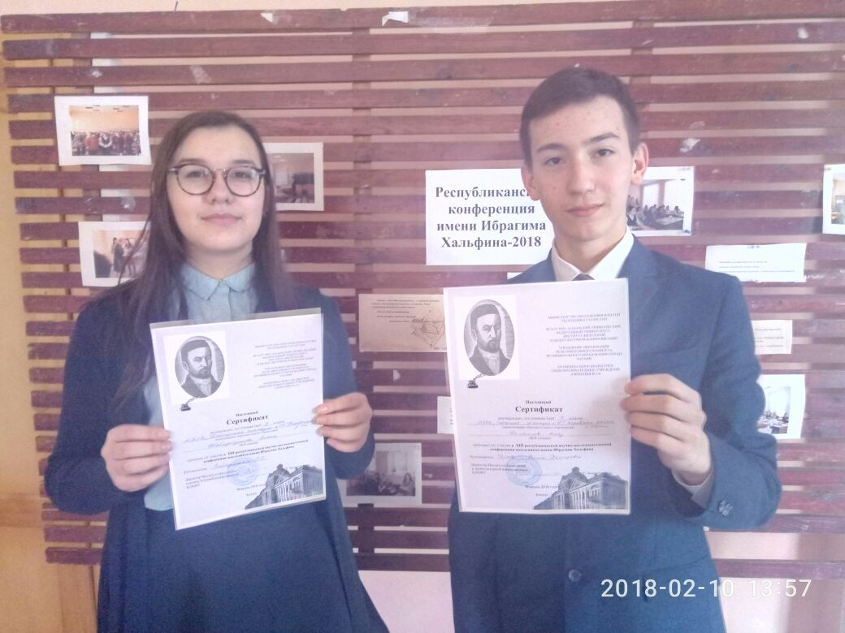

Приложение 5

